计算机科学与技术学院神经网络与深度学习课程实验报告

实验题目：RNN复现莎士比亚歌剧 |  | 学号：201805130146
日期：2020.12.03 | 班级： 智能18.1 | 姓名： 崔伊然
Email：2269915223@qq.com
实验目的：
根据实验运行RNN

实验软件和硬件环境：
软件: python 3.6

实验原理和方法：
使用RNN生成莎士比亚风格的话剧

实验步骤：（不要求罗列完整源代码）

RNN结构：

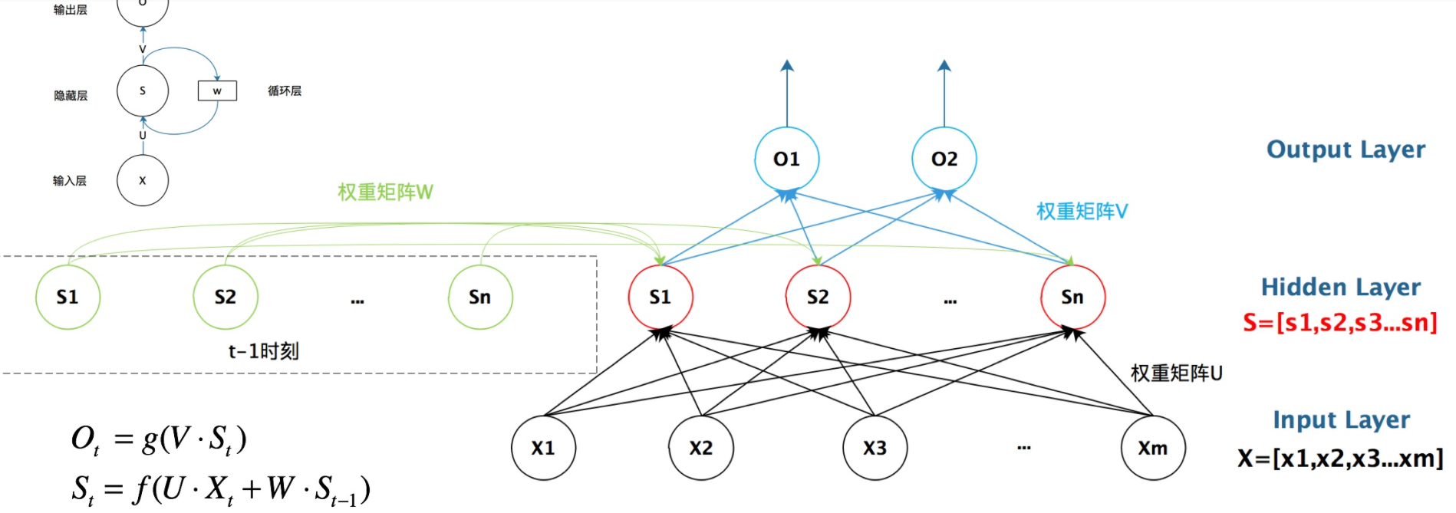
在这里，自带的实验框架使用人工求导来进行计算，每次时间节点都是一个符号，让RNN神经网络根据当前符号预测下一个符号，并引入随机性选取保证输出不会僵硬如一

效果图：

先完成完成一段Context
之后Continuation完成一段陈述后开始对话
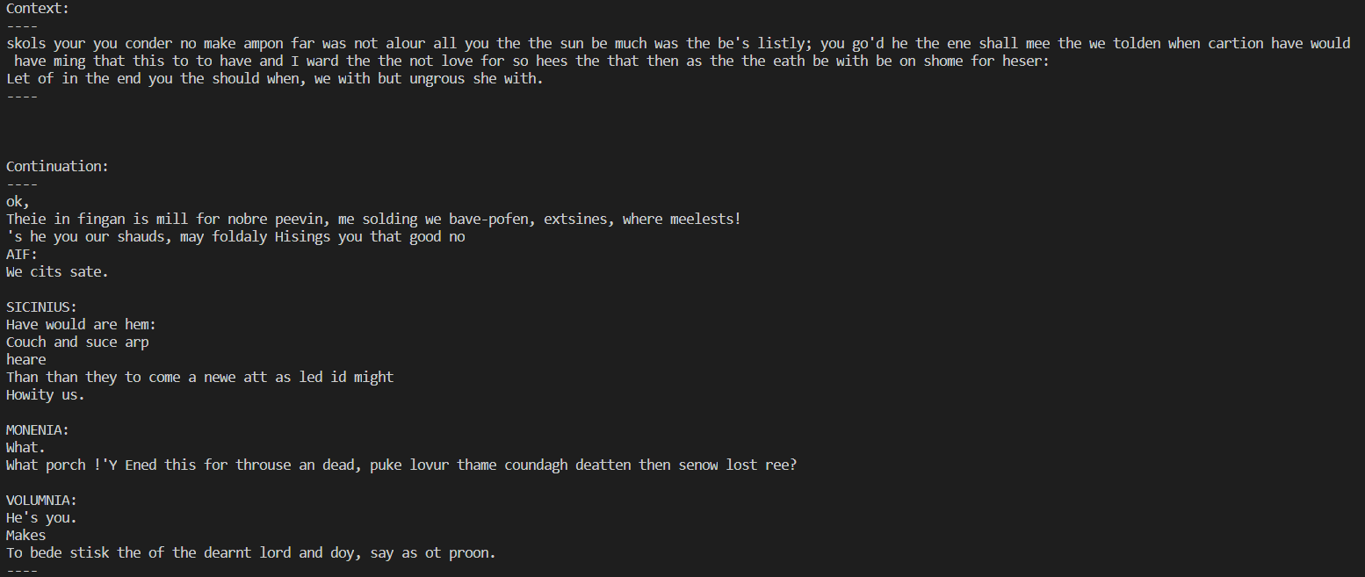

核心代码部分：
就是一个forward的过程，中间加入温度指数alpha来限制输出语句的随机性
附带注释
h = np.tanh(np.dot(Wxh, x) + np.dot(Whh, h) + bh)
y = np.dot(Why, h) + by
p = np.exp(alpha * y) / np.sum(np.exp(alpha * y))
# alpha 值越大，结果越趋向于只取概率大
# 过大会导致输出多样性太低，过低则会导致输出混乱无逻辑
ix = np.random.choice(range(vocab_size), p = p.ravel())
# 按照softmax概率随机选取，概率越大越有可能被选取
x = np.zeros((vocab_size, 1))
x[ix] = 1
ixes.append(ix)
当Context遇到英文句号时停止，随后寻找下一个人物开始对话
寻找人物的依据是冒号
结论分析与体会：
RNN作为基础的神经网络，将时序信息放入网络之中，在NLP上一定程度上克服了上下文问题和语境的问题，是非常巧妙的设计

